120.24.3

Yopal. 04 de Mayo del 2023

Señor, SIMON ANDRES ALFONSO TURMEQUE
PROFESIONAL UNIVERSITARIO
cra 100
MEDELLIN, ANTIOQUIA

ASUNTO: Prueba radicacion cambio de rutas
Un texto es una composición de signos codificados en un sistema de escritura que forma una unidad de sentido. También es una composición de caracteres imprimibles generados por un algoritmo de cifrado que, aunque no tienen sentido para cualquier persona, sí puede ser descifrado por su destinatario original.

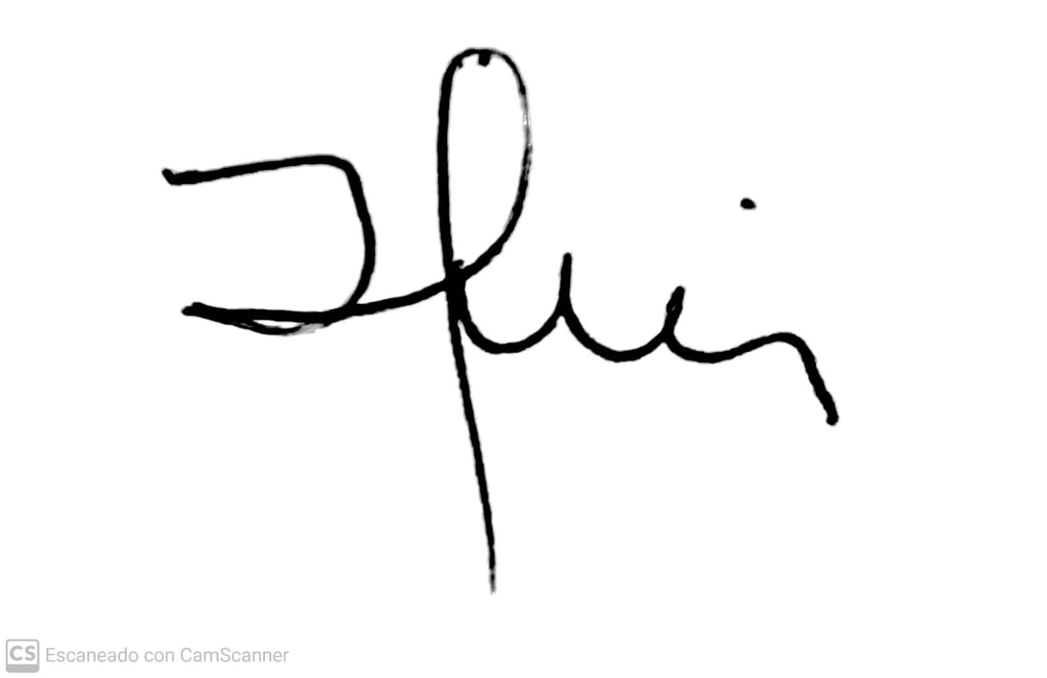
SIMON ANDRES ALFONSO TURMEQUE
Profesional Universitario

Anexos: opcional
Copia:
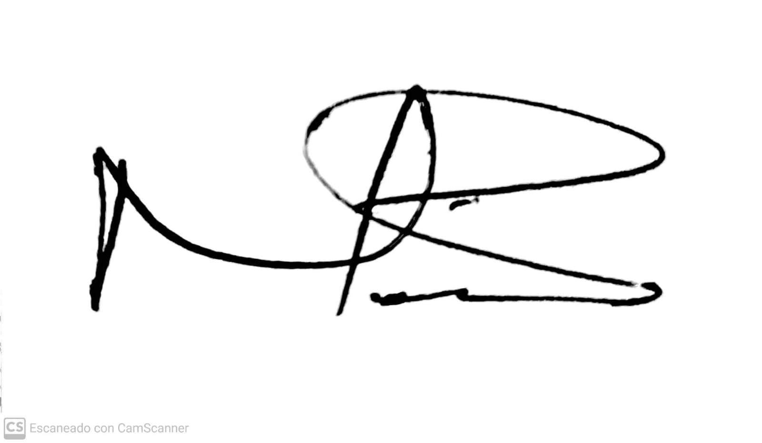
Proyectó: ALEJANDRO SÁNCHEZ
Técnico(a) de Archivo

